УДК 004.6, 004.8, 004.9
Декодирование сигналов головного мозга в аудиоданные
М. Ф. Набиев, П. А. Северилов
Московский физико-технический институт (национальный исследовательский университет)

Слух, одно из наиболее важных человеческих чувств, играет решающую роль в нашем повседневном взаимодействии с окружающим миром. Однако многие люди со всего мира сталкиваются с проблемами слуха, которые могут серьезно ограничить их способность воспринимать звуки окружающей среды. В свете этих проблем возникает интерес к исследованию взаимосвязи между звуком и мозговыми сигналами [5]. В данной области выделена задача декодирования мозговых сигналов в аудиоданные
Задачу декодирования можно поставить двумя способами: с помощью классификации и регрессии. В данной работе мы сконцентрируемся на задаче классификации. Требуется решить задачу мультиклассовой классификации, когда на вход подается ЭЭГ-сигнал и K стимулов, из которых только один соответствует ЭЭГ-сигналу. Под стимулом подразумевается сегмент аудио, который стимулировал сигнал в мозгу субъекта.
Существует базовое решение этой задачи, использующее расширенную сверточную нейросеть [1]. Оно состоит из трех главных блоков: блок для пространственного преобразования ЭЭГ, энкодер ЭЭГ и энкодер стимула. Энкодеры ЭЭГ и стимула получают эмбеддинги путем свертки со расширенными ядрами. Далее считается близость представлений и определяется истинный стимул.
Работы с использованием многомерного внимания [2] и физико-информированных энкодеров [4] показали хорошие результаты при обработке ЭЭГ-сигнала и речи. Многомерное внимание в качестве пространственного преобразования ЭЭГ-сигнала позволяет улавливать дополнительную информацию о последовательности, а физико-информированный энкодер может различать разные фонемы и частоты. В связи с этим мы решили ввести следующие модификации к базовому решению. Во-первых, как уже было сказано, заменим CNN-блок на трансформер-кодировщик и получим эмбеддинги стимулов с помощью физико-информированных энкодеров. Было решено для исследования взять Wav2Vec2.0 и Whisper, так как они показывают наиболее хорошие результаты для задач распознавания речи.
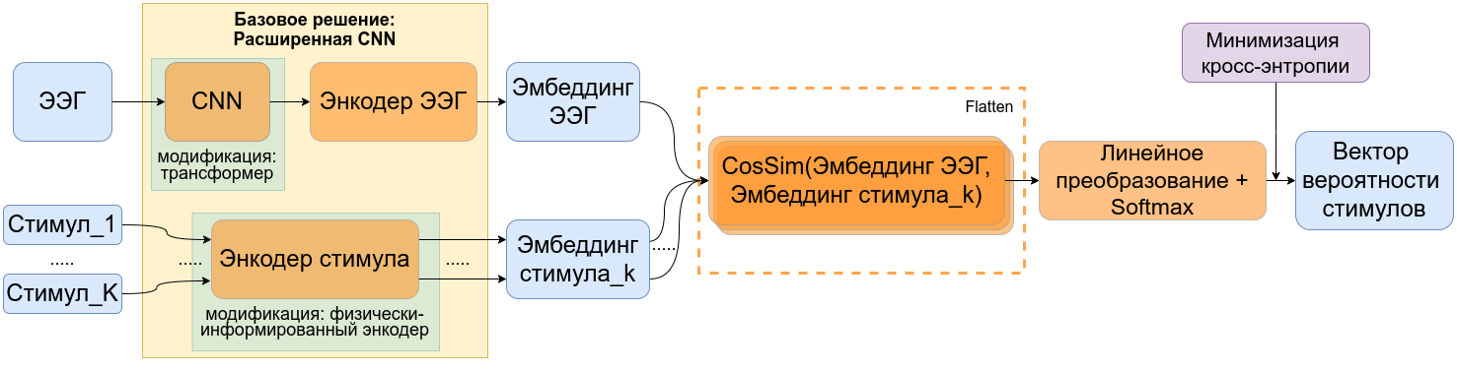
Рис. 1. Архитектура модели. Модификации представляют собой трансформер и физико-информированный энкодера вместо CNN и энкодера стимула соответственно
Для проведения эксперимента мы остановились на данных [3]. Они представляют собой выборку из 85 человек. Участники прослушали аудиозаписи на датском языке и параллельно были записаны их ЭЭГ-сигналы. Стимулы представляли собой аудиозаписи на датском языке различной категории, как, например, аудиокниги и подкасты. В целях сохранения вычислительных мощностей, были случайно отобраны 22 участников с соответствующими стимулами. С учетом языка аудиосигналов было решено взять предобученную модель wav2vec2-base-960h-phoneme-reco-dutch и whisper-small.
Для оценки качества модели (Score) тестовые данные были сгруппированы по участникам. Далее доля правильных ответов усреднялась по участникам. Результаты приведены в таблице 1. Также по предсказаниям была построена диаграмма размаха (Рис. 2). Как можем видеть интегрирование трансформера и физико-информированного энкодера в модель улучшила качества. Общее количество плохих предсказаний уменьшилось и увеличилось общее количество высоких. Значительное улучшение качества было получено за счет использования трансформера-кодировщика. Наилучший результат был достигнут комбинированием трансформера-кодировщика и Wav2Vec2.0 модели.

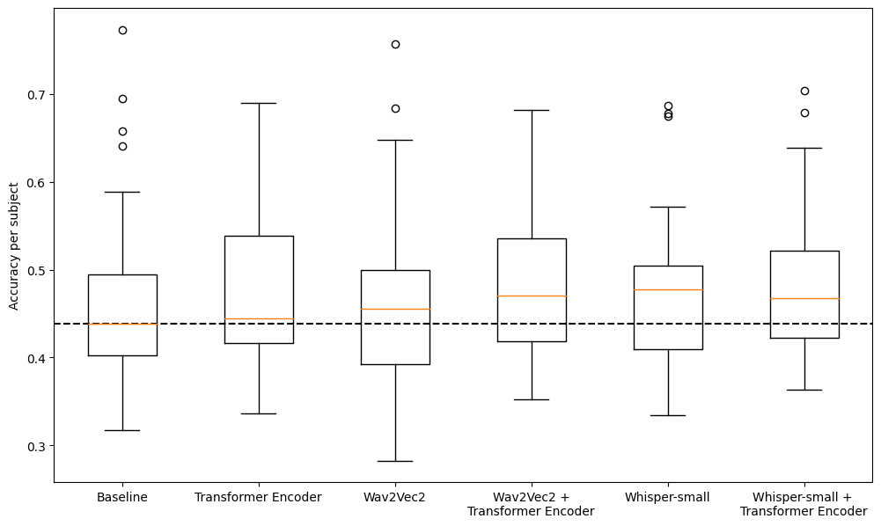
Рис. 2. Диаграмма размаха для тестовых данных.
Таблица 1. Оценка качества на проверенных моделях
Model | Score (%)
Baseline | 47.68 ± 11.75
Transformer Encoder | 48.15 ± 10.33
Wav2Vec2.0 | 47.92 ± 11.54
Whisper-small | 48.04 ± 9.85
Transformer Encoder + Wav2Vec2.0 | 48.70 ± 9.44
Transformer Encoder + Whisper-small | 48.36 ± 9.24
Литература
- Bernd Accou, Mohammad Jalilpour-Monesi, Jair Montoya-Mart ́inez, Hugo Van hamme, and Tom
Francart. Modeling the relationship between acoustic stimulus and eeg with a dilated convolutional
neural network. 2020 28th European Signal Processing Conference (EUSIPCO), pages 1175–1179, 2021
- Marvin Borsdorf, Saurav Pahuja, Gabriel Ivucic, Siqi Cai, Haizhou Li, and Tanja Schultz. Multi-head
attention and gru for improved match-mismatch classification of speech stimulus and eeg response. pages
1–2, 06 2023
- Lies Bollens, Bernd Accou, Hugo Van hamme, and Tom Francart. SparrKULee: A Speech-evoked
Auditory Response Repository of the KU Leuven, containing EEG of 85 participants, 2023
- Alexei Baevski, Henry Zhou, Abdelrahman Mohamed, and Michael Auli. wav2vec 2.0: A framework for
self-supervised learning of speech representations, 2020.
- Steffen Dasenbrock, Sarah Blum, Paul Maanen, Stefan Debener, Volker Hohmann, and Hendrik Kayser.
Synchronization of ear-eeg and audio streams in a portable research hearing device. Frontiers in
Neuroscience, 16, 09 2022

